

Politechnika Śląska
Wydział Automatyki, Elektroniki i Informatyki

Projekt inżynierski

Edytor i aplikacja udostępniająca plany studiów

Autorzy: Łukasz Kulig, Krzysztof Sałajczyk

Kierujący pracą: dr inż. Robert Tutajewicz

Gliwice, styczeń 2011.

Spis treści
1. Wstęp 6
2. Analiza tematu 7
2.1. Analiza poszczególnych modułów 7
2.2 Założenia 9
2.3 Użyte technologie 10
2.3.1 Microsoft .NET 4 i język C# 10
2.3.2 LINQ to Entities 10
2.3.3 Wzorzec MVC 11
2.4 Użyte narzędzia 11
2.4.1 Microsoft Visual Studio 2010 Professional 11
2.4.2 Microsoft SQL Server 2005 12
2.4.3 Telerik WinForms Controls 12
2.4.4 TortoiseSVN 13
2.4.5 Framework NUnit 14
2.4.6 ReSharper 14
2.4.7 Google Code 14
3. Specyfikacja zewnętrzna 16
3.1 Proces instalacji 16
3.2 logowanie 16
3.1 Główne okno aplikacji 17
3.2 Tworzenie planu 18
3.2.1 Tworzenie nowego planu 18
3.2.2 Wczytywanie planu 19
3.2.3 Dodawanie przedmiotów do planu 20
3.2.4 Edytowanie i usuwanie przedmiotów 21
3.2.5 Tworzenie reguł weryfikacji planu 22
3.2.6 Weryfikacja planu 23
3.3 Zarządzanie wydziałami 23
3.3.1 Dodawanie wydziału 24
3.3.2 Edycja wydziału 24
3.3.3 Usuwanie wydziału 24
3.4 Przegląd planu 24
3.4.1 Wczytywanie planu 25
3.4.2 Zapis planu 25
3.4.3 Informacje o planie 26
3.5 Archiwum 26
3.5.1 Wczytywanie planu 26
3.5.2 Kopiowanie planu 27
3.5.3 Informacje o planie 27
3.6 Zarządzanie użytkownikami 27
3.6.1 Dodawanie użytkownika 27
3.6.2 Edycja użytkownika 28
3.6.3 Usuwanie użytkownika 28
3.7 Przeglądanie planu – wersja webowa 28
3.7.1 Filtr 28
3.7.2 Przeglądanie planu 28
4. Specyfikacja wewnętrzna 30
4.1 Aplikacja desktopowa 30
4.1.1 Przedstawienie idei 30
4.1.2 Diagram przypadków użycia 31
4.1.3 Konstrukcja aplikacji 31
4.1.4 Organizacja bazy danych 32
4.1.5 Przegląd ważniejszych klas i szczegóły implementacyjne 35
4.1.6 Format pliku xml 39
4.2 Aplikacja webowa 40
4.2.1 Przedstawienie idei 40
4.2.2 Konstrukcja aplikacji 40
4.2.3 Przegląd ważniejszych klas i szczegóły implementacyjne 41
4.3 Proces tworzenia aplikacji 43
5. Testowanie 45
5.1 Testy jednostkowe 45
5.2 Testy funkcjonalne 46
5.3 Testy strukturalne 47
5.4 Podsumowanie testów 47
6. Uwagi końcowe 48
7. Bibliografia 49
Spis rysunków 50

Wstęp
Tematem pracy jest aplikacja, która ma za zadanie wspomagać proces tworzenia planów studiów, oraz umożliwiać przeglądanie już utworzonych planów.
Projekt został podzielony na dwie części – aplikację desktopową i aplikację webową. Aplikacja desktopowa umożliwia:
- zarządzanie planem (tworzenie i edycja),
- przeglądanie planów i wydruk,
- zarządzanie użytkownikami.
Aplikacja webowa spełnia tylko funkcję prezentacji planu. Każdy ma dostęp do listy planów i może wybrać interesujący go plan w celu jego obejrzenia.
W kolejnych rozdziałach przedstawiono dokładny opis projektowania i działania aplikacji. I tak rozdział 2. opisuje analizę zadanego tematu, na podstawie której sprecyzowane są założenia, a także opisane zostały wykorzystane do realizacji projektu technologie i narzędzia. W rozdziale 3. opisany został proces instalacji aplikacji oraz przedstawiona została instrukcja obsługi aplikacji desktopowej i webowej. Rozdział 4. prezentuje idee aplikacji webowej i desktopowej oraz konstrukcję obu aplikacji. Zawarty jest tu także diagram przypadków użycia oraz przedstawiona została organizacja bazy danych. W rozdziale 5. opisany został proces testowania – rodzaje wykonanych testów oraz znalezione błędy. Rozdział 6. zawiera podsumowanie realizacji projektu oraz możliwości rozwoju aplikacji.
Praca została wykonana w zespole dwuosobowym. Za rozdziały 1, 3, 5 odpowiada Łukasz Kulig. Natomiast za rozdziały 2, 4 oraz 6 odpowiada Krzysztof Sałajczyk.

Analiza tematu
Celem pracy było stworzenie aplikacji, która wspomoże proces tworzenia planów studiów oraz umożliwi przeglądanie już stworzonych planów. Próby znalezienia jakichkolwiek rozwiązań udostępniających podobną funkcjonalność spełzły na niczym. Prawdopodobnie wynika to z tego, iż jednostki uczelniane posiadają swoje własne oprogramowanie służące do tworzenia planów studiów i jest ono wykorzystywane w zamkniętym gronie. Na uczelniach technicznych może być ono stworzone przez pracowników, natomiast pozostałe uczelnie mogły zlecić stworzenie takiego oprogramowania firmom zewnętrznym. Całkiem możliwym jest również fakt, iż do tworzenia planów studiów nie jest wykorzystywane żadne oprogramowanie poza standardowym edytorem tekstu.
W naszej opinii aplikacja wspomagająca tworzenie planu studiów powinna działać niezależnie od typu uczelni (uczelnia techniczna, humanistyczna, artystyczna). Wiadomo, iż różnice pomiędzy typami uczelni są dość spore. Na przykład na uczelniach technicznych jednym z typów zajęć może być laboratorium, natomiast na uczelniach humanistycznych taki typ zajęć raczej nie występuje.
Analizując zadany temat wysnuto wniosek, iż aplikacja powinna w jak największym stopniu pozwalać definiować plan. Nie chodzi tu tylko o listę przedmiotów na danym semestrze. Program powinien pozwalać także na definiowanie nowych wydziałów, kierunków, typów przedmiotów, instytutów działających na danym wydziale, specjalizacji na danym kierunku oraz semestrów. Takie możliwości edycji są spowodowane tym, iż co roku są wprowadzane zmiany w jednostkach uczelnianych, tworzone są nowe kierunki, a czasem całe wydziały. Zamierzeniem było stworzenie aplikacji, która pomimo zmian organizacyjnych nadal będzie mogła być w pełni funkcjonalna.

Analiza poszczególnych modułów
Poniżej przedstawiono opis poszczególnych modułów zarządzających poszczególnymi elementami składowymi planu.
- Moduł Wydziały – umożliwia tworzenie, edycję oraz usuwanie wydziałów; jeżeli wydział posiada jakieś kierunki, instytuty, lub plany studiów to nie jest możliwe jego usunięcie.
- Moduł Kierunki – umożliwia tworzenie, edycję, usuwanie kierunków i przypisywanie kierunków do wydziałów; jeżeli dany kierunek posiada jakieś plany to nie można go usunąć. Należy tutaj nadmienić, iż dany kierunek może być prowadzony na kilku wydziałach, np. kierunek Informatyka na Politechnice Śląskiej jest prowadzony między innymi na Wydziale Automatyki Elektroniki i Informatyki oraz na Wydziale Elektrycznym.
- Moduł Typy przedmiotów – tworzenie, edycja usuwanie typów przedmiotów; jeżeli w jakimś planie istnieje przedmiot danego typu to nie można tego typu usunąć. Moduł ten ma na celu pozwolenie użytkownikowi na definiowanie dowolnych typów przedmiotów, np. na uczelniach humanistycznych typ „Laboratorium” nie wydaje się być potrzebnym, natomiast „Konwersatorium” już może wystąpić.
- Moduł Typy studiów – pozwala na tworzenie, edycję i usuwanie typów studiów. Moduł ten wprowadza możliwość tworzenia osobnych planów dla konkretnego kierunku na konkretnym wydziale, ale dla osobnych typów studiów, np. wieczorowych i dziennych.
- Moduł Instytuty – umożliwia edycję, tworzenie i usuwanie instytutów oraz przypisywanie instytutów do wydziałów. Podobnie jak w przypadku kierunków tak i tutaj instytut o danej nazwie może działać na więcej niż jednym wydziale.
- Moduł Specjalizacje – pozwala na tworzenie i edycję specjalizacji prowadzonych w ramach określonego kierunku na konkretnym wydziale, a także na usuwanie istniejących specjalizacji.
- Moduł Semestry – umożliwia tworzenie, edycję i usuwanie semestrów. Moduł ten ma na celu zapewnienie poprawności planu, gdy dany rok akademicki będzie składał się z niestandardowej liczby semestrów, np. poza semestrami zimowym i letnim w danym roku akademickim będzie występował również jakiś semestr pośredni (np. wiosenny).
Jednym z dodatkowych zadań aplikacji ma być również weryfikacja planu pod względem różnych ustalonych zasad. Dla konkretnego planu mogą być tworzone pewnego rodzaju reguły, a następnie program może sprawdzić, czy plan spełnia wszystkie reguły. Funkcjonalność ta pozwala na sprawdzenie np. czy plan jest zgodny z regulaminem uczelni. Przykładem może być tutaj sprawdzenie, czy wszystkie zajęcia o nazwie „Wychowanie Fizyczne” są za 0 punktów ECTS (wymóg taki znajduje się w regulaminie studiów Politechniki Śląskiej).
Wszystkie dane wprowadzane przez użytkownika przechowywane będą w relacyjnej bazie danych, co pozwoli na utrzymywanie logicznej struktury warstwy danych aplikacji.

Założenia
Na podstawie powyższej analizy określono główne założenia tworzonej aplikacji desktopowej:
- Definiowanie pojęć słownikowych:
  - wydziały,
  - kierunki,
  - instytuty,
  - specjalizacje,
  - typy przedmiotów,
  - typy studiów,
  - semestry.
- Tworzenie nowego planu dla danego kierunku na danym wydziale z uwzględnieniem typu studiów.
- Edycja planu:
  - dodawanie / edycja / usuwanie przedmiotów,
  - recenzja planu – informacje dla edytora zapisane przez recenzenta,
  - publikowanie planu – zmiana stanu planu na „obowiązujący”,
  - archiwizacja planu – zmiana stanu planu na „archiwalny”.
- Weryfikacja planu na podstawie ustalonych reguł.
- Wydruk planu:
  - podgląd pliku pdf,
  - wydruk do plików o formacie pdf i xml.
- Zarządzanie użytkownikami:
  - tworzenie / edycja / usuwanie użytkowników,
  - tworzenie / edycja / usuwanie ról.
Natomiast dla aplikacji webowej sprecyzowano następujące założenia:
- Udostępnianie planów do odczytu.
- Dostęp anonimowy.
- Filtracja planów.

Użyte technologie
Do realizacji projektu zdecydowano się użyć języka C# i platformy Microsoft .NET 4. Do połączenia aplikacji z bazą danych i wszystkich operacji na danych wykorzystany został LINQ to Entities. Powodem takiego wyboru jest fakt, iż język C# jest aktualnie jednym z najbardziej rozpowszechnionych języków programowania, a także dzięki wbudowaniu wielu mechanizmów pozwala na szybkie tworzenie aplikacji. Poniżej znajdują się krótkie opisy wykorzystanych technologii.

Microsoft .NET 4 i język C#
Język C# jest aktualnie jednym z najbardziej popularnych języków programowania. Wielu pracodawców wymaga od przyszłych pracowników znajomości tego języka. Sam język – jako twór firmy Microsoft – jest bardzo dobrze przystosowany do pracy w środowisku Windows (które to jest najczęściej używanym systemem operacyjnym do pracy biurowej). Język posiada wiele wbudowanych funkcji służących do interakcji z systemem i sprzętem. Dodatkowo dostępna jest do niego bardzo bogata dokumentacja. Środowiskiem uruchomieniowym dla programów napisanych w języku C# jest platforma Microsoft .NET.
W naszym wypadku skorzystaliśmy z wersji Microsoft .NET 4 jako standardowo dostępnej w środowisku Microsoft Visual Studio 2010 Professional. Sama platforma wspiera tworzenie aplikacji wykorzystujących różne technologie. Można tworzyć standardowe aplikacje okienkowe za pomocą Windows Forms lub WPF oraz serwisy internetowe wykorzystujące technologię ASP.NET lub Silverlight. W naszym przypadku do budowy aplikacji wykorzystano technologię Windows Forms (aplikacja desktopowa) oraz ASP.NET (aplikacja webowa), przy czym nie wykorzystano w aplikacji desktopowej standardowych kontrolek dostępnych w Visual Studio, ale kontrolki firmy Telerik.

LINQ to Entities
LINQ to Entities to implementacja LINQ pozwalająca na pisanie zapytań do modelu danych stworzonego w Entity Framework. Sama technologia LINQ udostępnia wiele metod, które znacznie przyspieszają programowanie (np. konwersje różnych typów kolekcji na inne kolekcje). Język zapytań w LINQ to Entities jest bardzo podobny do języka zapytań SQL.
W naszym przypadku (mając już stworzoną bazę danych) wykorzystując Entity Framework stworzono w repozytorium Visual Studio plik mapowania bazy danych na obiekty klas. Ręcznie stworzona została klasa kontekstu, względem której wykonywane są wszystkie zapytania do bazy danych.

Wzorzec MVC
W części webowej wykorzystany został wzorzec projektowy MVC (Model – View – Controller: Model – Widok – Kontroler). Wzorzec ten składa się z trzech elementów:
- Model – opisuje logikę aplikacji, warstwa danych.
- Widok – warstwa prezentacji, najczęściej jest to GUI.
- Kontroler – steruje widokiem na podstawie danych (np. wymusza odświeżenie widoku po zmianie danych).
Wzorzec ten poprzez rozdzielenie warstwy danych od warstwy prezentacji umożliwia łatwe zarządzanie każdą z nich i niezależne wykorzystywanie warstwy danych w różnych typach aplikacji. Dzięki temu zmiany wprowadzone w jednym miejscu nie wymuszają zmian w drugim. Odpowiednim przetworzeniem danych tak, aby widok mógł z nich skorzystać zajmuje się kontroler.

Użyte narzędzia
W trakcie pracy nad aplikacją wykorzystywane były następujące narzędzia i środowiska:
- Microsoft Visual Studio 2010 Professional,
- Microsoft SQL Server 2005,
- Telerik WinForms Controls,
- TortoiseSVN,
- Framework NUnit,
- ReSharper,
- Portal www.code.google.com jako repozytorium.
Poniżej znajduje się opis wymienionych narzędzi.

Microsoft Visual Studio 2010 Professional
Microsoft Visual Studio 2010 jest to zintegrowany pakiet narzędzi programistycznych dla platformy .NET. Pozwala on na pisanie aplikacji desktopowych, sieciowych oraz aplikacji webowych. Samo środowisko wspiera języki programowania takie jak:
- C#
- Visual Basic .NET
- F#
- C++
- J# (do wersji Microsoft Visual Studio 2005)
W wersji 2010 z jakiej korzystano przy realizacji pracy dodano względem poprzednich wersji: .NET Framework 4, wsparcie dla SQL Server 2008 oraz nowe opcje do testowania oprogramowania.
W środowisko to wbudowany jest edytor kodu wspierający IntelliSense (inteligentne autouzupełnianie tworzonego kodu – znacznie przyspiesza pisanie aplikacji), debugger, kreatory do tworzenia interfejsu użytkownika, kreatory do tworzenia klas i schematów baz danych.
Wykorzystano wersję Professional gdyż jest ona (poprzez system MSDN AA) dla studentów darmowa, oraz przede wszystkim udostępnia możliwość tworzenia testów jednostkowych z użyciem już wbudowanego narzędzia, jakim jest MSTest.
Samo środowisko jest popularnym środowiskiem w firmach programistycznych i jego znajomość jest bardzo mile widziana przez pracodawców.

Microsoft SQL Server 2005
Do przechowywania danych wybrana została relacyjna baza danych Microsoft SQL Server 2005 w wersji Express. Jest to wersja darmowa do zastosowań niekomercyjnych. Zdecydowano się na ten rodzaj bazy danych z racji tego, iż świetnie integruje się ona ze środowiskiem Microsoft Visual Studio 2010 Professional. Do zarządzania bazą danych wykorzystano Microsoft SQL Server 2005 Management Studio. Pozwoliło to na bardzo łatwe stworzenie schematu bazy danych, na podstawie którego automatycznie zostały wygenerowane tabele.
Zrezygnowano z korzystania z baz danych innych firm (Oracle, MySql itd.), gdyż nie są one wspierane tak dobrze jak serwery bazodanowe firmy Microsoft przez Visual Studio.

Telerik WinForms Controls
Telerik WinForms Controls to zestaw kontrolek do aplikacji desktopowych tworzonych przy użyciu technologii WinForms. Zdecydowano się na ich użycie, gdyż standardowe kontrolki dostępne w Visual Studio pod względem wizualnym nie prezentują się ciekawie.
Aplikacja poza spełnianiem swoich zadań powinna również być przyjazna dla użytkownika, co oznacza także przejrzystość interfejsu oraz atrakcyjność wizualną.
Skorzystano z wersji testowej tych kontrolek (pełne wersje są płatne, także do zastosowań niekomercyjnych). Jedynym znakiem, iż aplikacja wykorzystuje testową wersję kontrolek jest pojawiające się od czasu do czasu w trakcie działania programu okienko o korzystaniu z wersji testowej.
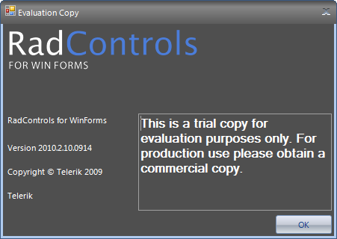
Rysunek 1 Okno informujące o wersji testowej kontrolek
Kontrolki te są jednymi z najpowszechniej wykorzystywanych kontrolek w komercyjnych aplikacjach, a umiejętność korzystania z nich jest dodatkowym plusem u potencjalnego pracodawcy.

TortoiseSVN
TortoiseSVN jest programem do kontroli źródła, wersji, edycji pliku dla systemów Windows. Jest on oparty na programie Subversion, zapewnia miły dla oka i przyjemny w użytkowaniu interfejs. Program ten jest programem całkowicie darmowym, również do zastosowań komercyjnych.
TortoiseSVN jest jednym z najpopularniejszych programów zapewniających możliwość wersjonowania plików. Za jego pomocą można tworzyć lokalne repozytorium projektu. Mając projekt na zdalnym serwerze (w naszym wypadku wykorzystano serwis Google Code), wiele osób ma możliwość wprowadzania lokalnie zmian do poszczególnych plików i wysyłania tych plików na serwer jako nową wersję. Kolejna osoba może pobrać takie pliki i jeżeli występują jakieś konflikty (osoba pobierająca również wprowadziła zmiany do tych samych plików, które wykluczają zmiany w nowej wersji) – w łatwy sposób je rozwiązać.
Zdecydowano się na użycie tego programu gdyż jest on powszechnie wykorzystywany w firmach programistycznych i wielu pracodawców wymaga jego znajomości.

Framework NUnit
NUnit jest frameworkiem do tworzenia testów jednostkowych dla aplikacji tworzonych we wszystkich językach dla platformy .NET. Pierwotnie był on wzorowany na dostępnym w Javie frameworku JUnit.
W językach takich jak C# można dziedziczyć tylko z jednej klasy, co powoduje problemy przy tworzeniu testów jednostkowych. NUnit rozwiązuje te problemy poprzez wykorzystanie specyficznej cechy języka C# - atrybutów, do oznaczenia klas i metod testowych. Dzięki temu nadal możemy korzystać z dziedziczenia oraz jednocześnie tworzyć testy jednostkowe metod.

ReSharper
ReSharper to dodatek do Visual Studio wspomagający pracę z kodem aplikacji. Jest to komercyjne narzędzie, które znacznie usprawnia proces refactoringu kodu oraz nawigowania pomiędzy powiązanymi klasami. Umożliwia również pilnowanie stylu kodowania, gdy projekt jest tworzony przez kilku programistów.
Jest to narzędzie komercyjne, płatne, jednak w projekcie wykorzystano 30 – dniową wersję testową.
Samo narzędzie znacznie przyspiesza pisanie kodu. Dzięki niemu kod programu jest klarowny, krótszy (ReSharper ma możliwość zmiany konstrukcji językowej na inną, często krótszą) i łatwiejszy do zrozumienia.

Google Code
Jako repozytorium dla projektu użyto serwisu Google Code. Zastanawiano się również nad serwisami opartymi o system Jira, ale tak rozbudowany system nie jest potrzebny dla tak małego projektu.
Serwis Google Code pozwala na tworzenie witryn połączonych z repozytorium dla projektów niekomercyjnych. Dostępny jest tam pewnego rodzaju moduł wiki oraz moduł notek.
Serwis udostępnia również możliwość podglądu plików źródłowych, porównywania kolejnych wersji plików, a także możliwość komentowania kodu.
W przypadku tego projektu serwis był wykorzystywany przede wszystkim jako repozytorium, z którym łączono się przy pomocy programu TortoiseSVN. Korzystano również z systemu notek udostępnianych przez Google Code.

Specyfikacja zewnętrzna
W tym rozdziale przedstawiona zostanie instrukcja obsługi aplikacji desktopowej oraz webowej, a także proces instalacji.

Proces instalacji
W celu uruchomienia i poprawnego działania aplikacji desktopowej oraz webowej należy wykonać podane niżej czynności w takiej kolejności, jak są wypisane:
- Instalacja .NET Framework wersja 4.0.
- Instalacja Microsoft SQL Server 2005 Express Edition.
- Wykonanie skryptu tworzącego bazę danych – Database.sql, znajdujący się na dołączonej płycie.
- Wykonanie skryptu wypełniającego bazę przykładowymi danymi – Data.sql, znajdujący się na dołączonej płycie.
- Modyfikacja plików StudiesPlans.exe.config oraz Web.config w celu ustawienia poprawnego połączenia z bazą danych.
- Dla aplikacji webowej: instalacja serwera IIS oraz utworzenie witryny WWW na serwerze wskazującej na katalog aplikacji webowej.

logowanie
Po uruchomieniu programu desktopowego użytkownikowi ukazuje się poniższe okno (Rysunek 2). Okno to służy do uwierzytelniania użytkownika. Użytkownik powinien wpisać swój login oraz hasło w odpowiednie pola, a następnie kliknąć przycisk ‘Zaloguj’. Jeżeli podane są błędne dane logowania użytkownik dostanie stosowną informację.
Przy pierwszym uruchomieniu programu jedynym dostępnym kontem jest konto użytkownika admin z hasłem admin.
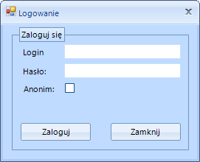

Główne okno aplikacji
Rysunek 2 Formularz logowania
Po zalogowaniu użytkownikowi ukazuje się główne okno aplikacji (Rysunek 3).
Z tego formularza użytkownik ma dostęp do wszystkich funkcji programu (określonych przez posiadaną przez niego rolę). Pokazany tutaj został przykład użytkownika o prawach administracyjnych posiadającego dostęp do wszystkich funkcji programu.
Użytkownik ma możliwość zarządzania: wydziałami, kierunkami, typami przedmiotów i studiów, instytutami, specjalizacjami, regułami, semestrami oraz może zweryfikować plan na podstawie utworzonych wcześniej reguł.
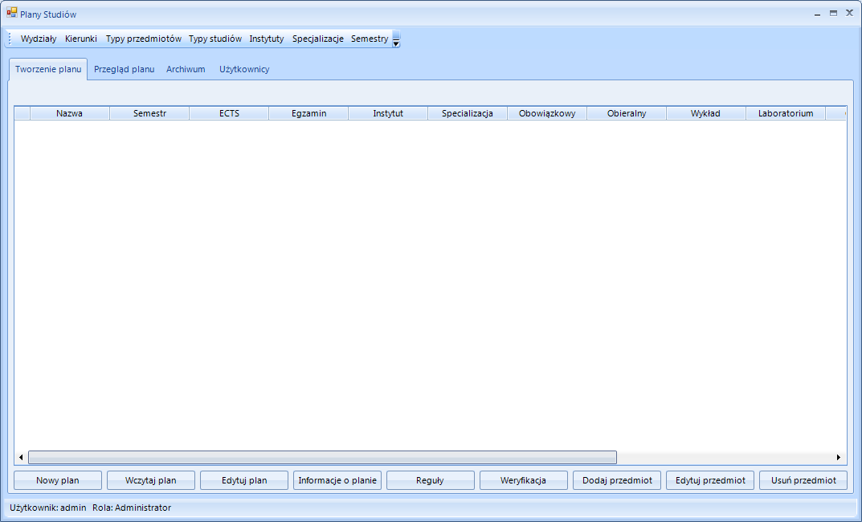
Rysunek 3 Główne okno aplikacji
Opcje związanie z planem zostały podzielone na zakładki – Tworzenie planu (udostępnia opcje bezpośrednio związanie z tworzeniem nowego planu), Przegląd planu (udostępnia opcje takie, jak przeglądanie już gotowych planów oraz ich eksport do plików w formacie *.pdf oraz *.xml; dodatkowo możliwe jest wyświetlenie informacji o danym planie). Zakładka Archiwum służy do przeglądania planów archiwalnych (takich, które nie są już obowiązujące), oraz umożliwia także stworzenie nowego planu na podstawie planu archiwalnego. Ostatnia zakładka – Użytkownicy służy do zarządzania użytkownikami.
Do zarządzania każdym z elementów służą osobne moduły, które zostały przedstawione w postaci osobnych okien. Odnośniki do nich znajdują się na pasku narzędziowym, bądź też są umiejscowione w odpowiednich zakładkach lub innych formularzach.

Tworzenie planu
W tym rozdziale zostanie opisany proces tworzenia nowego oraz edycji istniejącego planu. Przedstawiona zostanie również możliwość skopiowania przedmiotów z planu zarchiwizowanego do tworzonego.

Tworzenie nowego planu
W celu stworzenia nowego planu użytkownik musi przejść na zakładkę Tworzenie planu, a następnie kliknąć przycisk Nowy plan, który wyświetli okno odpowiedzialne za tworzenie planu (Rysunek 4). W pole Nazwa należy wpisać nazwę tworzonego planu,
w pola Semestr rozpoczęcia oraz Semestr zakończenia odpowiednio wartości liczbowe określające numery semestrów początkowego oraz końcowego. Należy także wybrać dostępny wydział, kierunek i typ studiów. Jeżeli nie ma do wyboru powyższych danych należy je ręcznie dodać korzystając z przycisków znajdujących się przy odpowiednich listach rozwijanych. Po uzupełnieniu danych należy kliknąć przycisk Dodaj plan. Po tej akcji użytkownik zostanie poinformowany o tym, iż plan został stworzony, a następnie okno dodawania planu zostanie zamknięte.
W przypadku podania błędnych danych, bądź nie podania ich wcale, użytkownik zostanie stosowanie o tym poinformowany.
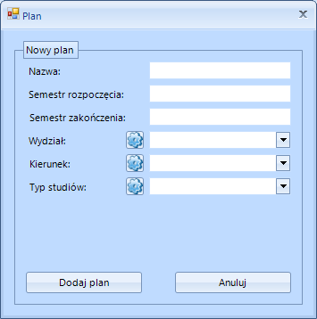

Wczytywanie planu
Rysunek 4 Tworzenie nowego planu
Aplikacja zapewnia możliwość wczytania planu. W celu wczytania już utworzonego wcześniej planu należy przejść na zakładkę Tworzenie planu’ i kliknąć przycisk Wczytaj planu. Po kliknięciu powinno pojawić się okno wczytywania planu (Rysunek 5). Po lewej stronie powinna pojawić się lista dostępnych planów.
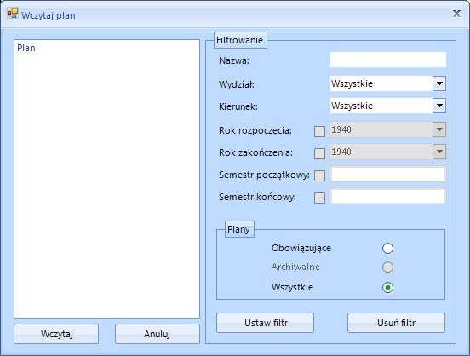
Rysunek 5 Wczytywanie planu
Wygodne wczytywanie zapewnia filtr. Zapewnione zostało wyszukiwanie po nazwie, wydziałach, kierunkach, roku rozpoczęcia i zakończenia oraz semestrach początkowym i końcowym. Dodatkowo jest dostępna opcja wyszukiwania planów po ich statusie – obowiązujący, archiwalny bądź przeszukiwanie po obu (nie wszystkie opcje filtrowania po statusie są dostępne, np. gdy użytkownik chce załadować plan do edycji to opcja filtrowania po statusie archiwalnym nie jest dostępna, gdyż nie można edytować planu archiwalnego). Po sprecyzowaniu filtra należy kliknąć przycisk Ustaw filtr. W celu wczytania konkretnego planu należy go wybrać z listy, a następnie kliknąć przycisk Wczytaj.

Dodawanie przedmiotów do planu
Po utworzeniu nowego planu można rozpocząć dodawanie do niego przedmiotów. W tym celu należy kliknąć przycisk Dodaj przedmiot. Pojawi się okno przedstawione na rysunku 6. Dla każdego przedmiotu można ustawić nazwę, semestr, na którym obowiązuje, ilość punktów ECTS, instytut. Można ustawić także to, czy przedmiot jest obowiązkowy lub obieralny oraz czy jest na specjalizacji jako przedmiot obieralny lub obowiązkowy. Należy także zdefiniować typ przedmiotu wraz z ilością godzin.
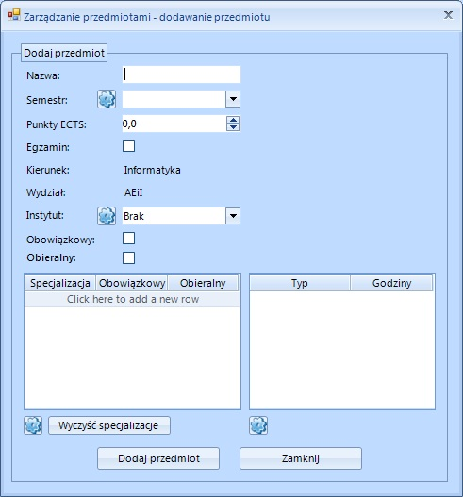
Po uzupełnieniu danych należy kliknąć przycisk Dodaj przedmiot. W przypadku braku wymaganych, bądź podania błędnych danych użytkownik zostanie powiadomiony
o tym fakcie w stosowny sposób. Operację dodawania przedmiotów należy powtarzać, aż do wprowadzenia wszystkich przedmiotów przewidzianych dla konkretnego planu.
Rysunek 6 Dodawanie przedmiotu do planu

Edytowanie i usuwanie przedmiotów
Istnieje możliwość poprawy błędów popełnionych przy dodawaniu przedmiotów. W tym celu należy wczytać odpowiedni plan korzystając z zakładki Tworzenie planu, a następnie wybrać przedmiot, który chcemy edytować bądź usunąć z tabeli. Po wybraniu przedmiotu w zależności od akcji, którą chcemy wykonać, należy kliknąć przycisk Edytuj przedmiot bądź Usuń przedmiot.
W przypadku edycji zostanie wyświetlone okno edycji przedmiotu (Rysunek 7). Okno to daje możliwość zmiany danych, które można ustalić podczas dodawania przedmiotu (nazwę, semestr, na którym obowiązuje, ilość punktów ECTS, instytut, przedmiot jako obowiązkowy lub obieralny, dostępny na specjalizacji jako przedmiot obieralny lub obowiązkowy, typy przedmiotu wraz z ilością godzin).
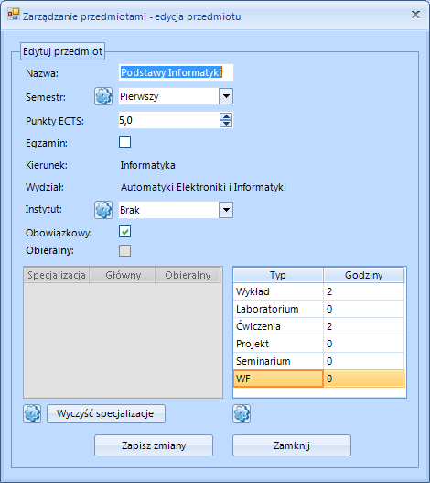
W przypadku wybrania usuwania przedmiotu wybrany przez użytkownika przedmiot zostanie usunięty.
Rysunek 7 Edycja przedmiotu

Tworzenie reguł weryfikacji planu
W celu dodania reguł weryfikacji planu należy po stworzeniu lub wczytaniu planu kliknąć przycisk Reguły. Wyświetli się okno, które pozwala na dodawanie reguł do planu (Rysunek 8). Zdefiniowane wcześniej reguły zostaną przedstawione w formie tabelki.
Dostępnych jest sześć typów reguł (3 dotyczące punktów ECTS oraz 3 dotyczące liczby godzin), które można definiować dzięki dodatkowym opcjom – typy przedmiotu, przedmioty oraz zakres obowiązywania reguł (konkretny semestr bądź cały plan).
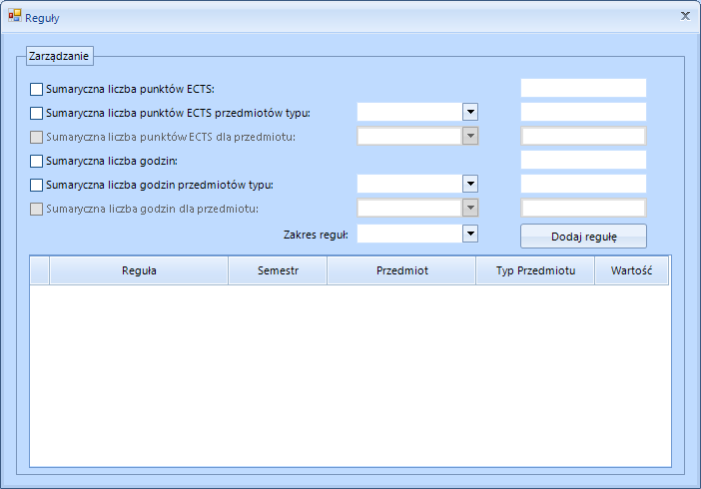
W celu dodania reguły do planu należy zaznaczyć typ reguły, a następnie wybrać dodatkowe opcje definiujące regułę. W przypadku reguł odnoszących się do typu przedmiotu należy wybrać typ przedmiotu, a w przypadku reguł odnoszących się do przedmiotu należy wybrać przedmiot. Jeżeli do planu nie został dodany żaden przedmiot to reguły dotyczące konkretnego przedmiotu nie będą dostępne. Dodatkowe opcje typu liczba punktów ECTS oraz liczba godzin należy wpisać w odpowiednie pola reguł. Należy także wybrać zakres obowiązywania reguł. Po zdefiniowaniu reguł dla planu należy kliknąć przycisk ‘Dodaj regułę’. Nowe reguły zostanę dodane do tabeli. W przypadku podania błędnych lub niekompletnych danych użytkownik zostanie poinformowany
o ewentualnych błędach w stosowny sposób.
Rysunek 8 Dodawanie reguł

Weryfikacja planu
W celu weryfikacji planu należy kliknąć przycisk Weryfikuj. Po kliknięciu powinno pojawić się okno weryfikacji planu (Rysunek 9).
W przypadku, gdy nie zdefiniowano żadnych reguł, użytkownik zostanie o tym stosownie poinformowany (w celu dodania reguł weryfikacji planu patrz rozdział 3.2.5).
Po pojawieniu się okna w tabeli zostaną przedstawione reguły utworzone dla danego planu. W celu weryfikacji planu należy kliknąć przycisk Weryfikuj. Użytkownik zostanie poinformowany o wynikach weryfikacji poprzez zaznaczenie w kolumnie Spełniona znajdującej się w tabeli z regułami.
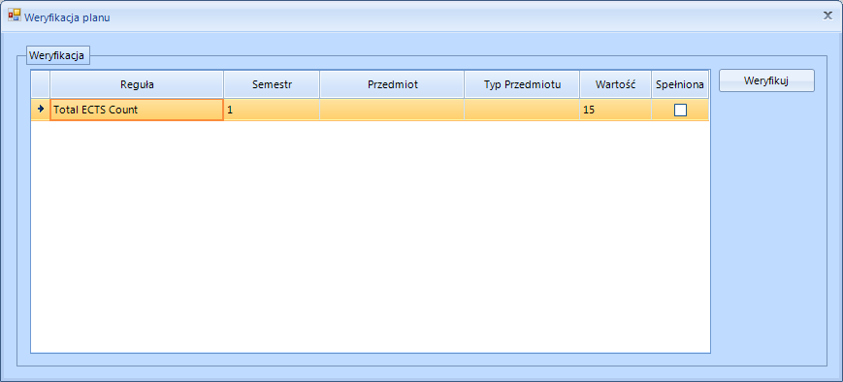

Zarządzanie wydziałami
Rysunek 9 Weryfikacja planu
Operacje dodawania, usuwania i edycji poszczególnych elementów tworzących plan (kierunki, typy studiów, typy przedmiotów, semestry, specjalizacje, instytuty) zostały zaprezentowane na przykładzie zarządzania wydziałami, ponieważ operacje te są
w przypadku wymienionych modułów niemalże identyczne.
W celu zarządzania wydziałami należy kliknąć przycisk Wydziały, znajdujący się na pasku narzędziowym w głównym oknie aplikacji. Po jego kliknięciu wyświetli się okno do zarządzania wydziałami (Rysunek 10).
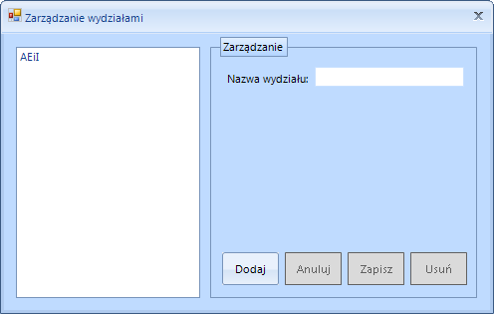

Dodawanie wydziału
Rysunek 10 Zarządzanie wydziałami
W celu dodania nowego wydziału należy wpisać jego nazwę w pole Nazwa wydziału, a następnie kliknąć przycisk Dodaj. Jeżeli użytkownik będzie chciał dodać wydział, który już istnieje, bądź nie poda nazwy wydziału, zostanie poinformowany
o błędzie. Po dodaniu wydziału, pojawi się on na liście.

Edycja wydziału
W celu edycji danego wydziału należy wybrać wydział dostępny na liście klikając w niego dwukrotnie. Następnie zmienić jego nazwę i zapisać zmiany klikając przycisk Zapisz. Aby anulować zmiany należy kliknąć przycisk Anuluj.

Usuwanie wydziału
Akcja usuwania wygląda podobnie do edycji z tym, że należy wybrać wydział
i kliknąć przycisk Usuń. Użytkownik zostanie powiadomiony, jeżeli nie uda się usunąć danego wydziału.

Przegląd planu
Aplikacja umożliwia przeglądanie planu, oraz eksport do plików *.pdf oraz *.xml. W tym celu należy przejść na zakładkę Przegląd planu, znajdującą się w głównym oknie aplikacji (Rysunek 11).
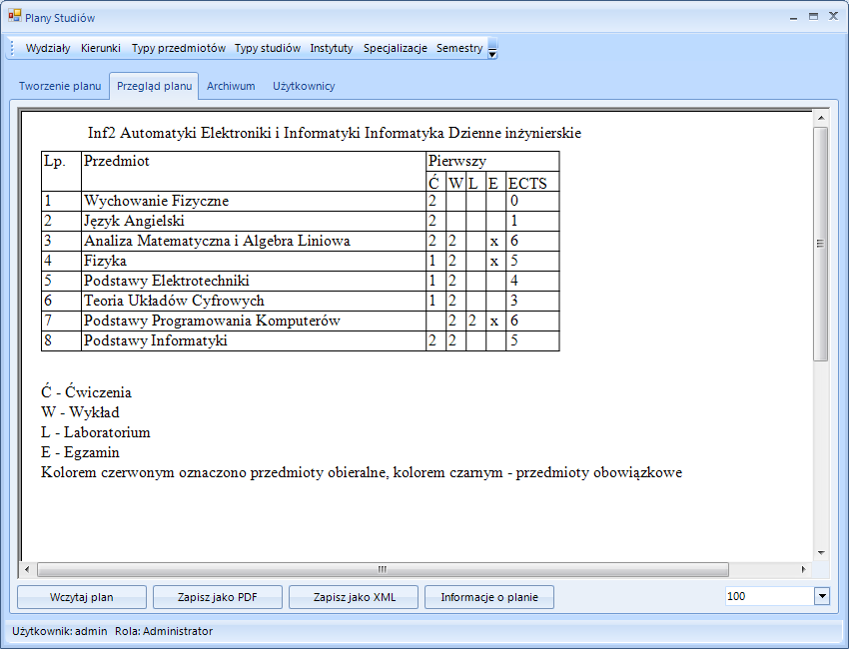

Wczytywanie planu
Rysunek 11 Przegląd planu
Zakładka umożliwia wczytanie z bazy danych dowolnego planu stworzonego przez użytkownika, w celu jego obejrzenia. W tym celu użytkownik musi kliknąć przycisk Wczytaj plan, a następnie wybrać interesujący go plan z listy.

Zapis planu
Wczytany plan użytkownik może zapisać jako plik pdf albo xml. Aby to zrobić użytkownik musi kliknąć odpowiednio przyciski Zapisz jako PDF – aby zapisać plan jako plik pdf, lub Zapisz jako xml – aby zapisać plan jako plik xml. Format pliku xml został przedstawiony w rozdziale 4.1.6.

Informacje o planie
Możliwe jest także wyświetlenie informacji o planie, należy wtedy kliknąć przycisk Informacje o planie. Po jego naciśnięciu pojawi się formularz zawierający informacje
o planie.

Archiwum
Aplikacja umożliwia przeglądanie zarchiwizowanego planu. W tym celu należy przejść na zakładkę Archiwum, znajdującą się w głównym oknie aplikacji (Rysunek 12).
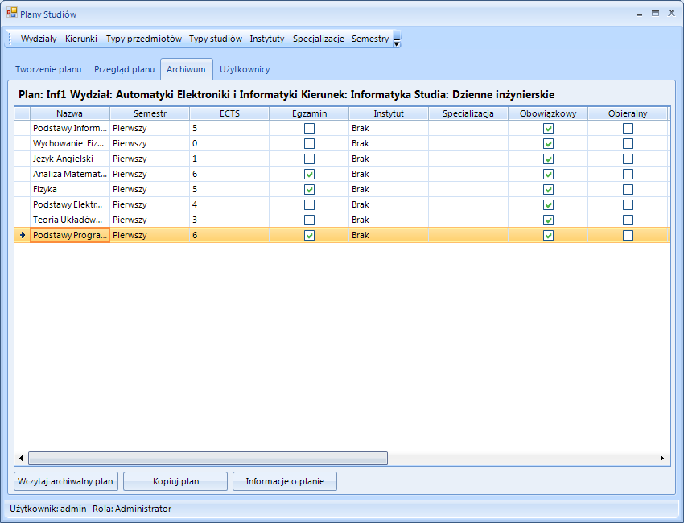

Wczytywanie planu
Rysunek 12 Archiwum
Zakładka umożliwia wczytanie zarchiwizowanego planu. W tym celu użytkownik musi kliknąć przycisk Wczytaj archiwalny plan, a następnie wybrać interesujący go plan z listy.

Kopiowanie planu
Możliwe jest kopiowanie planu zarchiwizowanego. W tym celu należy wczytać plan archiwalny, następnie wczytać lub utworzyć nowy plan na zakładce Tworzenie planu, a następnie kliknąć przycisk Kopiuj plan.

Informacje o planie
Możliwe jest także wyświetlenie informacji o planie, należy w tym celu kliknąć przycisk Informacje o planie. Po jego naciśnięciu pojawi się okno zawierające informacje o planie.

Zarządzanie użytkownikami
Aplikacja umożliwia zarządzanie użytkownikami. W tym celu należy przejść na zakładkę Użytkownicy, znajdującą się w głównym oknie aplikacji (Rysunek 13).
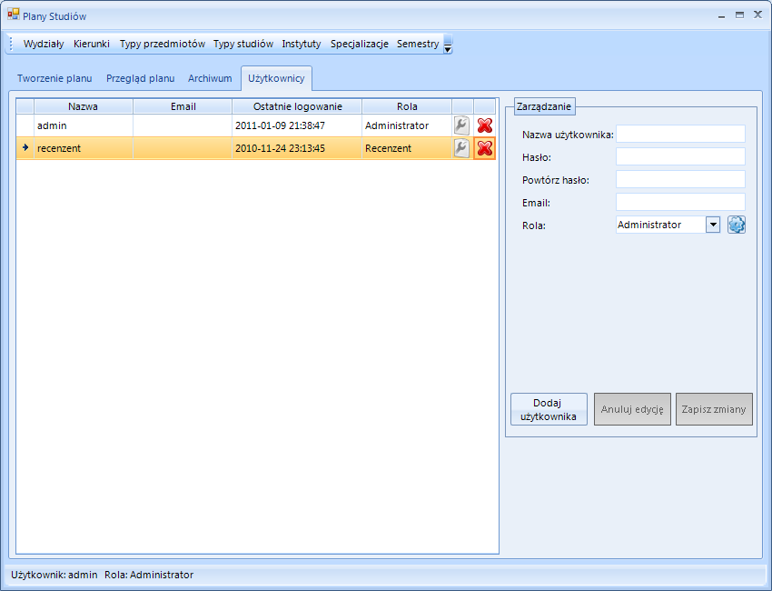
Rysunek 13 Użytkownicy

Dodawanie użytkownika
Możliwe jest dodanie nowego użytkownika, w tym celu należy wpisać nazwę użytkownika, podać hasło, e-mail oraz wybrać rolę dla tworzonego użytkownika. Jeżeli podane dane są nieprawidłowe, użytkownik zostanie o tym poinformowany. Po dodaniu nowego użytkownika pojawi się on w tabeli.

Edycja użytkownika
W celu edycji użytkownika należy go wybrać z tabeli i kliknąć na przycisk klucza znajdujący się w tabeli, w wierszu użytkownika, którego chcemy edytować. Następnie można zmienić jego dane. W celu zatwierdzenia danych należy kliknąć przycisk Zapisz zmiany, w celu odrzucenia zmian przycisk Anuluj edycję.

Usuwanie użytkownika
W celu usunięcia użytkownika należy go wybrać z tabeli i kliknąć na przycisk ‘X’ znajdujący się w tabeli, w wierszu użytkownika, którego chcemy usunąć.

Przeglądanie planu – wersja webowa
Wersja webowa aplikacji pozwala na przeglądanie dowolnego planu (zarówno obowiązującego jak i zarchiwizowanego). Został zastosowany filtr, dzięki któremu wyszukiwanie konkretnego planu jest łatwiejsze.

Filtr
Filtr posiada następujące pola – Nazwa (nazwa planu, wystarczy podać tylko część nazwy), Wydział (wydział, po którym ma być szukany plan), Kierunek (kierunek, po którym ma być szukany plan), Rok rozpoczęcia (w celu wybrania tej opcji należy ją zaznaczyć; rok rozpoczęcia obowiązywania planu), Rok zakończenia (w celu wybrania tej opcji należy ją zaznaczyć; rok zakończenia obowiązywania planu), Semestr początkowy (w celu wybrania tej opcji należy ją zaznaczyć; semestr rozpoczęcia planu), Semestr końcowy (w celu wybrania tej opcji należy ją zaznaczyć; semestr zakończenia planu), Plany (wszystkie, archiwalne, obowiązujące).
Po stworzeniu filtra należy kliknąć przycisk Szukaj. Po jego kliknięciu w liście rozwijanej Wybierz plan pojawią się plany spełniające kryteria wyszukiwania.

Przeglądanie planu
W celu wyświetlenia planu należy wybrać jego nazwę z listy rozwijanej. Informacje o planie zostaną wyświetlone po prawej stronie w odpowiednich polach, a sam plan zostanie przedstawiony w postaci tabeli, znajdującej się pod obszarem Filtr.
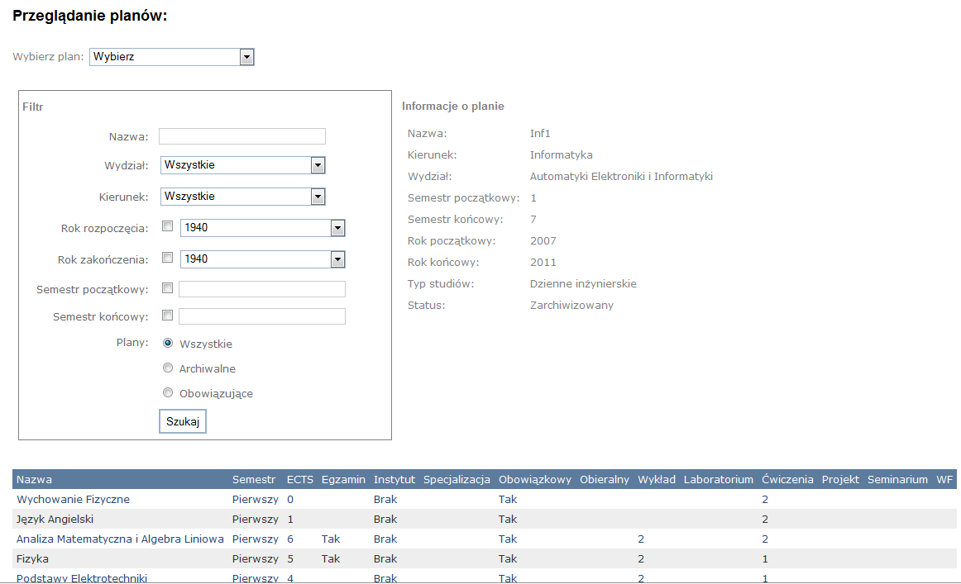
Rysunek 14 Przeglądanie planu - wersja webowa

Specyfikacja wewnętrzna
W tym rozdziale zaprezentowana zostanie specyfikacja wewnętrzna aplikacji.
W kolejnych podrozdziałach przedstawione zostaną schematy ideowe aplikacji desktopowej oraz webowej, schematy działania, a także diagram przypadków użycia oraz proces tworzenia aplikacji.

Aplikacja desktopowa

Przedstawienie idei
Główną ideą aplikacji jest tworzenie planu studiów. Plan studiów składa się z dwóch głównych elementów:
- składowe opisujące plan,
- przedmioty wchodzące w skład planu.
Składowe opisujące plan to: nazwa planu, semestr początkowy i końcowy, wydział, kierunek, typ studiów, rok rozpoczęcia i zakończenia obowiązywania planu, czy plan jest archiwalny oraz opinia.
Przedmiot także posiada składowe opisujące go. Są to: nazwa przedmiotu, semestr, punkty ECTS, występowanie egzaminu, instytut, obowiązkowość/obieralność przedmiotu, typy przedmiotu wraz z ilością godzin, specjalizacja.
Elementem opcjonalnym wchodzącym w skład planu są reguły, względem których plan będzie weryfikowany.
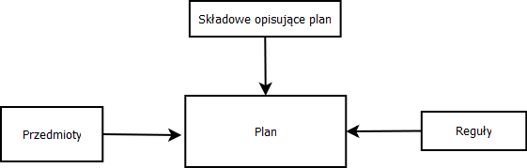
Działanie aplikacji w głównej mierze opiera się o definiowanie poszczególnych elementów przedstawionych na powyższym rysunku (Rysunek 15). Wszystkie dane opisujące plan i przedmioty są przechowywane w bazie danych, której schemat zostanie przedstawiony w jednym z kolejnych podrozdziałów.
Rysunek 15 Elementy definiujące plan

Diagram przypadków użycia
Na podstawie wcześniej opisanej analizy został stworzony diagram przypadków użycia dla aplikacji. Określeni zostali aktorzy, którymi są:
- Redaktor – tworzy plan.
- Recenzent – ma możliwość przeglądania planu i wystawiania opinii o nim.
- Administrator – posiada pełną kontrolę, może tworzyć plany, zarządzać elementami składowymi, tworzyć recenzje oraz zarządzać użytkownikami i rolami.
- Anonim – posiada jedynie możliwość przeglądania planów.
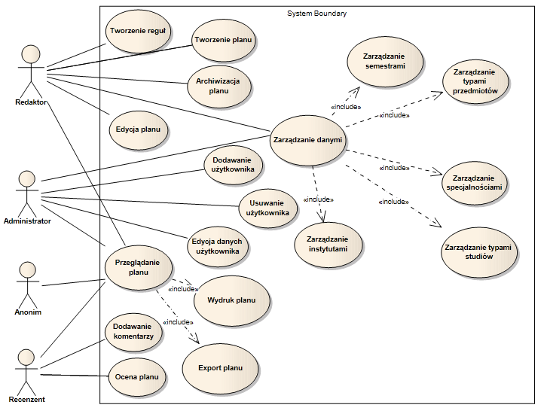

Konstrukcja aplikacji
Rysunek 16 Diagram przypadków użycia
Aplikacja została podzielona na trzy warstwy:
- warstwa danych,
- warstwa pośrednicząca,
- warstwa prezentacji.
Warstwa danych odpowiada za dane wykorzystywane w programie, które są przechowywane w zewnętrznej bazie. W tej warstwie odbywa się cała komunikacja z bazą danych oraz modyfikacja zawartych w niej rekordów.
Warstwa pośrednicząca ma na celu pośredniczenie w komunikacji pomiędzy warstwą prezentacji a warstwą danych. Odpowiada ona za walidację a później przekazywanie danych wprowadzonych przez użytkownika do bazy danych oraz przesyłanie danych żądanych przez użytkownika z warstwy danych do warstwy prezentacji.
Warstwa prezentacji służy do prezentowania danych użytkownikowi, pobierania od niego danych wejściowych i odpowiadania na wszystkie akcje przez niego wykonywane. Jest to graficzny interfejs użytkownika
Konstrukcję aplikacji przedstawiono na poniższym rysunku.
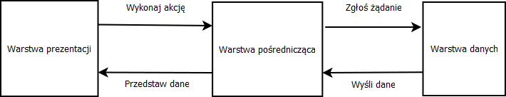

Organizacja bazy danych
Rysunek 17 Konstrukcja aplikacji
W bazie danych przechowywane są wszystkie dane dotyczące planu oraz użytkowników. Strukturę bazy można podzielić na kilka części, mianowicie na:
- tabele przechowujące dane o składowych planów,
- tabele przechowujące dane o składowych przedmiotów,
- tabela łącząca przedmiot z planem,
- tabela z regułami,
- tabele przechowujące dane dotyczące użytkowników, praw i ról.
Dokładny schemat bazy danych został przedstawiony na rysunkach 18 i 19.
Do tabel przechowujących dane o składowych planu należą tabele:
- Departaments – przechowuje nazwy wydziałów,
- Institutes – dotyczy nazw instytutów,
- InstitutesDepartaments – łączy instytuty z wydziałami,
- Faculties – nazwy kierunków,
- FacultiesDepartaments – łączy kierunki z wydziałami,
- StudiesTypes – przechowuje typy studiów,
- Plans – tabela przechowująca zdefiniowane plany.
Tabele przechowujące dane o składowych przedmiotu to:
- Subjects – nazwy przedmiotów,
- SubjectTypes – nazwy typów przedmiotów („Wykład”, „Ćwiczenia”, itd.),
- SubjectsData – tabela przechowująca zdefiniowane przedmioty,
- SubjectTypesData – łączy przedmiot z typami przedmiotu i określa ilość godzin danego typu,
- Specializations – przechowuje nazwy specjalizacji i określa ich przynależność do wydziału i kierunku,
- SpecializationsData – określa czy przedmiot na specjalizacji jest obowiązkowy czy obieralny,
- Semesters – tabela przechowująca dane o semestrach.
Tabela łącząca przedmiot z planem:
- PlansData
Tabela z regułami:
- Rules
Tabele przechowujące dane dotyczące użytkowników, praw i ról (system autoryzacji w żaden sposób nie jest powiązany z systemem użytkowników dostępnym
w SQL Server, gdyż uprawnienia regulują tutaj dostęp do modułów, a nie tylko możliwość wykonywania operacji na danych):
- Users – przechowuje dane o użytkownikach,
- Privilages – przechowuje uprawnienia,
- Roles – zdefiniowane role użytkowników,
- RolesPrivilages – łączy role z uprawnieniami.
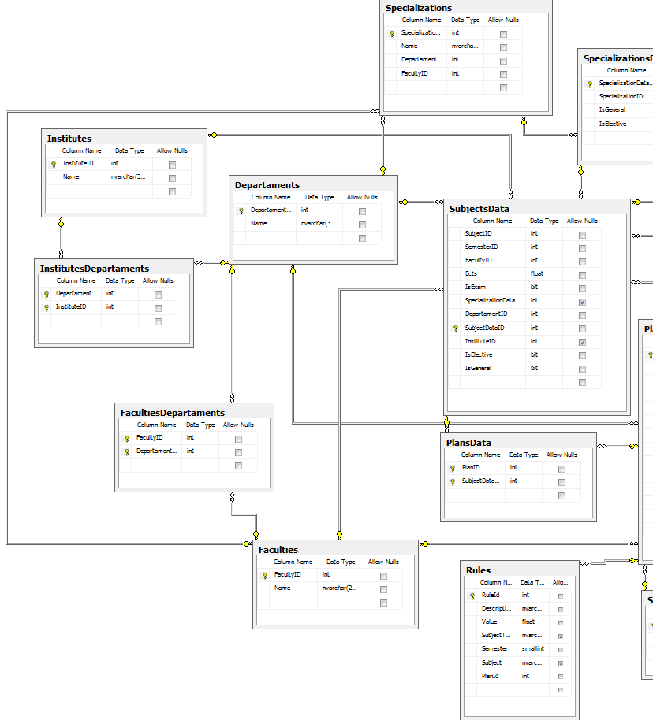
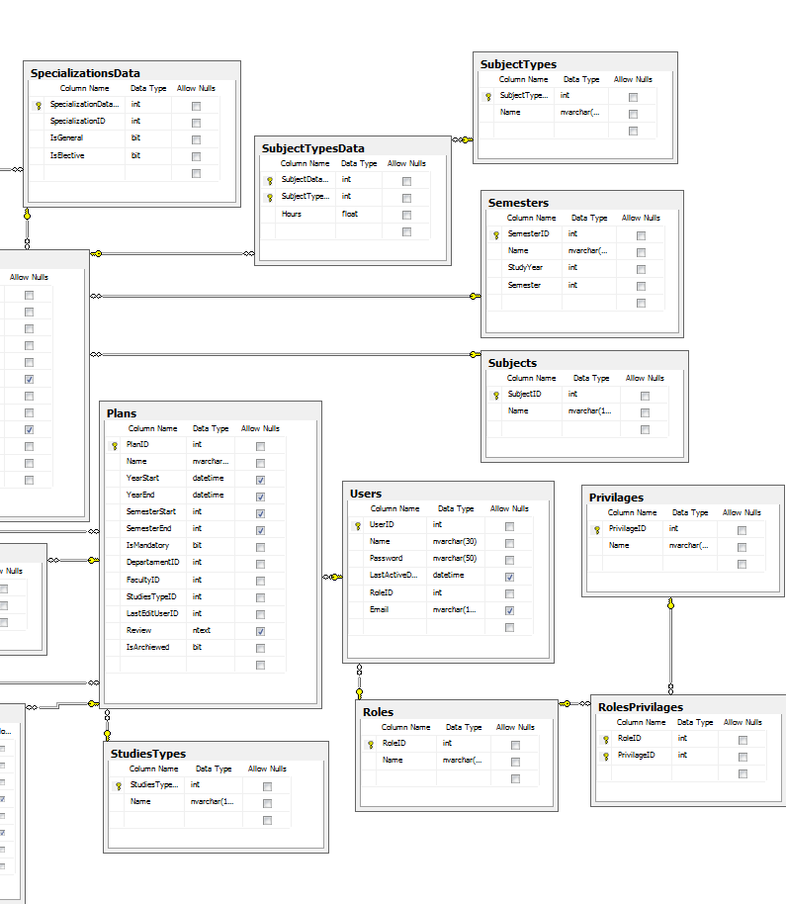
Rysunek 18 Schemat bazy danych cz. 1

Przegląd ważniejszych klas i szczegóły implementacyjne
Rysunek 19 Schemat bazy danych cz.2
Aplikacja desktopowa składa się z dwóch projektów w repozytorium Visual Studio: projektu aplikacji, na który składają się warstwy prezentacji i pośrednicząca oraz projektu zawierającego warstwę danych (projekt ten jest wspólny dla aplikacji desktopowej i webowej).
Warstwa prezentacji w aplikacji desktopowej to okienka użytkownika. Całość działa jak w standardowych aplikacjach okienkowych, co zostanie przedstawione na przykładzie klasy (okienka) Roles.

Klasa Roles
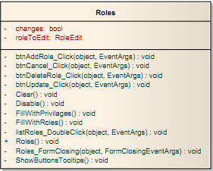
Opis poszczególnych pól i metod klasy:
Rysunek 20 Diagram UML klasy Roles
- changes – pole oznaczające, czy użytkownik wprowadził jakieś zmiany w danych (edycja / dodanie / usunięcie danych). Przy zamknięciu okienka jest sprawdzana wartość tego pola i w zależności od wyniku jest zwracany odpowiedni rezultat do widoku wyżej, co spowoduje (lub nie) jego odświeżenie.
- roleToEdit – pole obiektu roli, która jest aktualnie w stanie edycji.
- btn_AddRole_Click – metoda obsługująca dodawanie nowej roli.
- btnCancel_Click – metoda anulująca tryb edycji.
- btnDeleteRole_Click – metoda obsługująca usunięcie roli.
- btnUpdate_Click – metoda obsługująca zapisanie zmian w edytowanej roli.
- Clear – metoda czyszcząca kontrolki po wykonaniu operacji.
- Disable – wyłącza przyciski w trybie edycji.
- FillWithPrivilages – metoda wypełniająca kontrolkę listą uprawnień z bazy danych
- FillWithRoles – wypełnia kontrolkę rolami pobranymi z bazy danych.
- listRoles_DoubeClick – metoda, która po podwójnym kliknięciu na roli przechodzi w tryb edycji tejże roli.
- Roles() – publiczny konstruktor.
- Roles_FormClosing – metoda badająca pole changes przy zamykaniu okienka i ustawiająca odpowiedni rezultat.
- ShowButtonsTooltips – metoda, która ustawia dymki podpowiedzi dla przycisków (przyciski firmy Telerik nie mają atrybutu Tooltip, dlatego podpowiedzi trzeba ustawiać w kodzie).
Klasa Roles odwołuje się do klasy RoleController w warstwie pośredniej, która odpowiada na wykonywane operacje przez użytkownika – sprawdza poprawność wprowadzonych przez niego danych i w przypadku danych poprawnych wykonuje żądaną operację, natomiast w przeciwnym razie zwraca błędy.
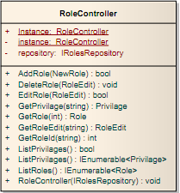
Metody klasy RoleControler nie będą tutaj omawiane, gdyż ich nazwy dość jasno określają, do czego dana metoda służy. Jedynie należy tutaj wyjaśnić, iż wykorzystany został tutaj wzorzec Singleton, który pozwala na wystąpienie tylko jednego obiektu tej klasy w obrębie całego systemu. W momencie, gdy nastąpi odwołanie do pola statycznego Instance nastąpi sprawdzenie czy pole zostało zainicjowane, a jeżeli nie to zostanie stworzony po raz pierwszy obiekt. Natomiast, jeżeli obiekt tej klasy już istnieje w systemie to zostanie on zwrócony bez tworzenia nowego obiektu.
Rysunek 21 Diagram UML klasy RoleController
Jednym z pól klasy RoleController jest prywatne pole repository typu IRolesRepository. IRolesRepository to interfejs znajdujący się w warstwie danych. Klasa implementująca ten interfejs to RolesRepository, która odpowiada za operacje wykonywane na bazie danych. W tej klasie nie jest sprawdzana poprawność danych wprowadzanych przez użytkownika, gdyż tym zajmuje się klasa RoleController.
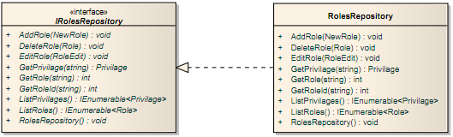
Nazwy metod określają działanie danej metody, więc nie będą tutaj szczegółowo opisywane. Przedstawiona zostanie jedynie przykładowa metoda w celu zaprezentowania wykorzystania technologii LINQ.
Rysunek 22 Diagram UML interfejsu IRolesRepository wraz z implementującą go klasą RolesRepository
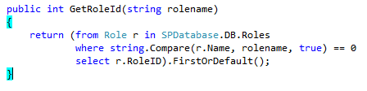
Powyższa metoda ma zadanie pobrać identyfikator roli o zadanej nazwie. Metoda ta wybiera obiekt Role z tabeli Roles (SPDatabase.DB – singleton, zostanie omówiony później) i porównuje jego nazwę z zadaną. Jeśli nazwy się zgadzają to obiekt jest zwracany, jeżeli nie – brany jest kolejny obiekt z bazy. Jeżeli nie znaleziono pasującego obiektu to zwracana jest wartość null.
Rysunek 23 Wykorzystanie LINQ do operacji na bazie danych
W aplikacji całość zarządzania danymi słownikowymi odbywa się w przedstawiony powyżej sposób. Zarządzanie przedmiotami, wydziałami, kierunkami, planami itd. różni się tylko nieco odmienną implementacją z racji rodzaju danych, ale idea pozostaje ta sama.

Połączenie z bazą danych
Wszystkie operacje na bazie danych są wykonywane w ramach pewnego kontekstu. Kontekst ten jest tworzony z wykorzystaniem wzorca Singleton. W warstwie pośredniej stworzona została klasa cząstkowa SPDatabase, którą część Visual Studio wygenerował automatycznie (mapowanie tabel bazy na obiekty klas), a część – połączenie z bazą – została napisana ręcznie. Część klasy odpowiadająca za połączenie wygląda następująco:
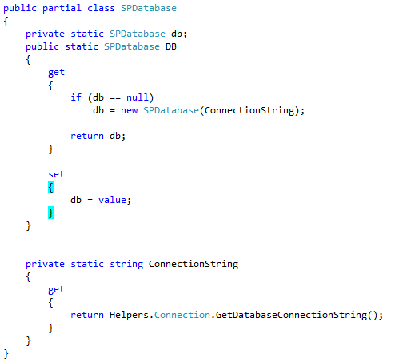
Jeżeli obiekt klasy SPDatabase nie istnieje jeszcze w systemie to jest tworzony z wykorzystaniem odpowiednich parametrów połączenia zapisanych w pliku konfiguracyjnym aplikacji (*.config); odczytem parametrów połączenia z tego pliku zajmuje się klasa Connections z przestrzeni Helpers.
Rysunek 24 Kod odpowiadający za połączenie z bazą danych

Format pliku xml
Jedną z funkcji aplikacji jest możliwość zapisu planu do pliku *.xml. Poniżej został przedstawiony format takiego pliku dla planu, który zawiera tylko jeden przedmiot (aby zaprezentować ogólną ideę formatu pliku).
Format pliku nie jest częścią tej pracy, a został narzucony z zewnątrz. Widać tutaj, iż nie ma możliwości na dowolność w ustalaniu typów przedmiotów jak to ma miejsce w naszej aplikacji, co powoduje ograniczenie funkcjonalności tego formatu.
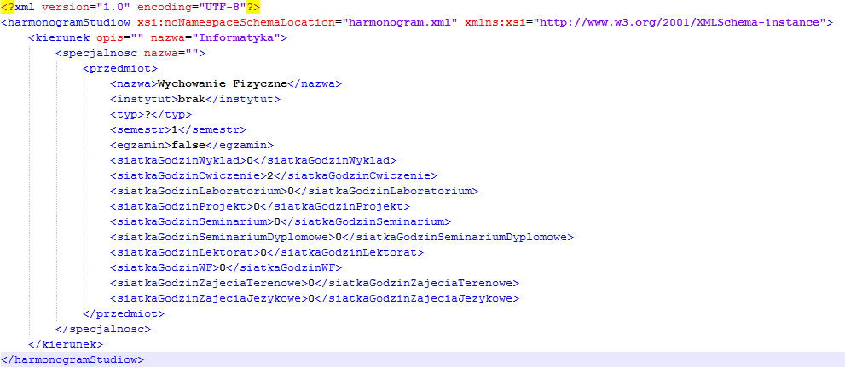
Rysunek 25 Format pliku xml

Aplikacja webowa

Przedstawienie idei
Celem aplikacji webowej było udostępnianie już stworzonych planów anonimowym użytkownikom. Całość miała działać na serwerze WWW, co pozwalałoby każdemu użytkownikowi na przeglądanie planów bez instalowania jakiegokolwiek zewnętrznego oprogramowania poza przeglądarką internetową. Część webowa korzysta z tej samej bazy danych, co część desktopowa, co pozwala na natychmiastowe podglądanie zmian w planie wprowadzonych w aplikacji desktopowej za pomocą serwisu WWW.

Konstrukcja aplikacji
W aplikacji webowej wykorzystany został wzorzec MVC. Modelem w tym przypadku są klasy mapowane na obiekty baz danych oraz metody bezpośrednio operujące na bazie. Są to dokładnie te same klasy, które zostały wykorzystane w aplikacji desktopowej do przeglądania planu (klasy warstwy danych aplikacji desktopowej).
Kontroler przetwarza zapytanie otrzymane od użytkownika i zwraca odpowiednio zmodyfikowaną na podstawie otrzymanych danych część widoku.
Widokiem w tym przypadku jest strona serwisu WWW. Użytkownik wykonuje jakąś akcję, np. filtruje plany, widok przesyła zapytanie do kontrolera i w odpowiedzi otrzymuje zmodyfikowaną część widoku do wyświetlenia.

Przegląd ważniejszych klas i szczegóły implementacyjne
Jako widoki wykorzystywane są pliki *.aspx, które zawierają zwykły kod HTML oraz kod napisany w ASP.NET. Dodatkowo zostały wykorzystane widoki częściowe (PartialView) do wyświetlania tabeli z przedmiotami z planem - List.ascx, oraz informacji o planie – PlanInfo.ascx. Głównym i najważniejszym widokiem jest plik Plan.aspx. W nim wyświetlany jest filtr planów, sam plan i informacje o nim.
Obsługa kliknięcia na przycisk Szukaj oraz wybrania planu do wczytania z rozwijanej listy jest wykonywana za pomocą skryptu JavaScript. Opisane to zostanie na przykładzie wybrania planu do wyświetlenia.
Po wybraniu dostępnego planu z listy rozwijanej pobierany jest jego identyfikator. Następuje przekierowanie do strony o adresie /Plans/Plan?PlanId=id. W tym momencie do konstruktora kontrolera (klasa PlanController) jest przekazywany wybrany identyfikator. Kontroler tworzy obiekt typu PlanList, w którym jednym z pól jest pole typu Plan. Do tego pola wczytywane są informacje o planie z bazy danych. Następnie do widoku zwracany jest stworzony obiekt PlanList. Na jego podstawie, widoki cząstkowe wyświetlają tabelę z przedmiotami oraz informacje o planie. Działanie filtra przebiega dokładnie tak samo, przy czym do kontrolera przesyłana jest większa liczba argumentów.
Poniżej przedstawiono konstruktor klasy PlanController.
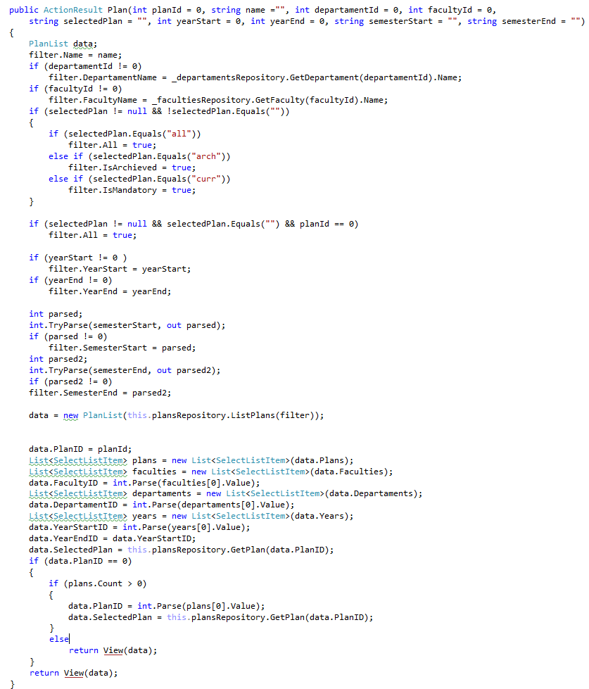

Proces tworzenia aplikacji
Rysunek 26 Konstruktor kontrolera PlanController
Pierwszą czynnością, którą należało wykonać po przeanalizowaniu tematu i określeniu założeń obu programów było stworzenie schematu bazy danych. Schemat został wykonany przy użyciu SQL Server Management Studio. Pierwotny schemat był bliski aktualnemu. Jedynymi zmianami w aktualnym diagramie bazy danych są tabele Privilages oraz Rules, których wcześniej nie było. Na podstawie schematu program SQL Server Management Studio sam wygenerował wszystkie tabele.
Po założeniu projektu w Visual Studio wygenerowany został plik mapowania tabel bazy danych na obiekty klas. Ręcznie została stworzona klasa cząstkowa tworząca kontekst połączenia z bazą danych, względem którego wykonywane są wszystkie zapytania do bazy.
W osobnym projekcie tworzone było GUI aplikacji desktopowej (warstwa prezentacji) oraz klasy warstwy pośredniej. Początkowo GUI tworzone było z wykorzystaniem standardowy kontrolek Visual Studio jednakże program pod względem wizualnym prezentował się słabo i zdecydowano na wykorzystanie kontrolek firmy Telerik. Jednocześnie z pracami nad interfejsem użytkownika implementowane były poszczególne funkcjonalności. Początkowo było to zarządzanie danymi słownikowymi (zarządzanie wydziałami, kierunkami itd.). Po zaimplementowaniu tych funkcji przystąpiono do prac nad tworzeniem samego planu, a następnie nad dodawaniem przedmiotów do planu. Kolejnymi funkcjami były edycja i usuwanie przedmiotów.
W międzyczasie przeprowadzane były testy funkcjonalne już zaimplementowanych opcji oraz poprawiane były wykryte błędy.
Następnie zaimplementowana została funkcjonalność zakładek Archiwum oraz Użytkownicy. Ostatnią z implementowanych funkcjonalności był podgląd planu w PDF. Nastręczyło to wielu trudności, gdyż w celu ominięcia korzystania z kontrolki firmy Adobe, która wymusza zainstalowanie na komputerze klienta programu Adobe Reader, należało „ręcznie” rysować cały plan. Odpowiada za to klasa RenderPdf.
Po zakończeniu implementowania wszystkich funkcji nastąpił proces testowania aplikacji. W wyniku tego małą zmianę przeszło definiowanie specjalizacji, gdyż odbywało się ono w sposób nieintuicyjny.
Jednocześnie zaczęto prace nad aplikacją webową. Dzięki umieszczeniu warstwy danych w osobnym projekcie możliwe było wykorzystanie jej przy tworzeniu aplikacji internetowej, co znacznie skracało proces implementowania. Najpierw zaimplementowane zostało wyświetlanie planu, następnie filtr oraz wyświetlanie informacji o planie.
W fazie testowania aplikacji webowej wykryto błędne działanie filtra, co zostało wyeliminowane.

Testowanie
Aplikacja desktopowa została przetestowana testami funkcjonalnymi, testami strukturalnymi, oraz testami jednostkowymi z wykorzystaniem NUnita.
Testy funkcjonalne to testy, podczas których sprawdzana jest zgodność aplikacji
z założeniami opisanymi w dokumentacji. Dane wejściowe w testach funkcjonalnych nie są opierane na podstawie budowy programu.
Testy strukturalne to testy, w których podawane są oczekiwane (poprawne) dane wejściowe, w celu sprawdzenia czy program (jego funkcje) działają zgodnie
z oczekiwaniami.
Testy jednostkowe to testy, w których sprawdzane jest działanie pojedynczych metod w klasie. Na potrzeby testów jednostkowych tworzy się klasę testową, a następnie w niej metody testowe, w których sprawdzane jest działanie metod danej klasy. W tej aplikacji został wykorzystany framework NUnit, który bardzo dobrze wspiera pisanie testów jednostkowych. Dzięki testom jednostkowym możliwe jest szybkie wykrycie oraz usunięcie błędu. Ponadto testy jednostkowe są w pełni zautomatyzowane, można je uruchomić w każdej chwili i natychmiast otrzymać wyniki.

Testy jednostkowe
Poniższy test sprawdza poprawność tworzenia obiektu typu NewFaculty, którego pole Departaments ma zaimplementowaną walidację – utworzenie nowego błędu, jeżeli pole Departaments będzie mieć wartość null.
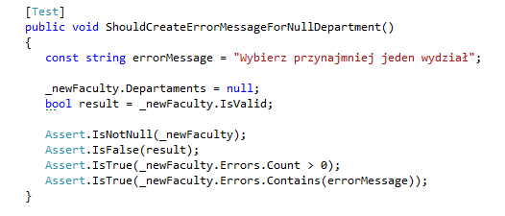
Test zaczyna się od ustawienia pola Departaments dla obiektu _newFaculty typu NewFaculty na wartość null. Następnie wartość właściwości IsValid (właściowść IsValid wywołuje metodę sprawdzajacą warunki tworzenia obiektu NewFaculty) obiektu _newFaculty, jest przypisywana do zmiennej lokalnej. Następuje sprawdzenie poprawności działania metody wywoływanej przez IsValid – sprawdzane jest:
Rysunek 27 Przykładowy test jednostkowy
- poprawne utworzenie obiektu _newFaculty,
- wartość właściwości IsValid,
- czy został utworzony nowy błąd,
- czy utworzony błąd zawiera poprawny komunikat.

Testy funkcjonalne
Testy funkcjonalne zostały przeprowadzone manualnie, poprzez wprowadzanie różnego typu danych i sprawdzaniu czy funkcjonalność programu pokrywa się z założeniami.
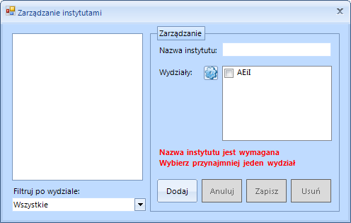
Rysunek 28 Sprawdzenie funkcjonalności programu – walidacja danych
W powyższym teście sprawdzono, czy opisany w dokumentacji mechanizm walidacji danych podczas tworzenia nowego obiektu działa poprawnie. Podczas tworzenia nowego instytutu nie została podana jego nazwa, ani nie został wybrany żaden wydział, mimo to nastąpiła próba dodania takiego instytutu. W wyniku zastosowania mechanizmu walidacji, taki obiekt nie został stworzony i zostały wyświetlone komunikaty o błędach.

Testy strukturalne
Przeprowadzenie tych testów polegało na sprawdzeniu, czy po wprowadzeniu poprawnych danych do programu, otrzymamy pożądane wyniki. Zostały w ten sposób przetestowane wszystkie funkcje programu.

Podsumowanie testów
Zastosowanie licznych testów (jednostkowych, funkcjonalnych, strukturalnych) umożliwiło wykrycie krytycznych błędów w programie, które zostały szybko usunięte. Umożliwiły one także sprawdzenie, czy funkcjonalność opisana w dokumentacji projektu, pokrywa się z funkcjonalnością gotowej aplikacji.
Błędy, jakie znaleziono dzięki procesowi testowania dotyczyły przede wszystkim walidacji danych oraz braku inicjalizacji obiektów przed wykorzystaniem (błędy typu NullReferenceException).
Innym znalezionym błędem było niepoprawne działanie filtra wyszukiwania planu, gdy użytkownik korzystał z wyszukiwania względem roku rozpoczęcia lub zakończenia obowiązywania planu.

Uwagi końcowe
Wszystkie postawione cele zostały zrealizowane. Zostały stworzone dwie aplikacje (desktopowa i webowa). Zarówno aplikacja desktopowa jak i webowa, która względem aplikacji desktopowej jest mocno ograniczona, spełniają wszystkie założenia funkcjonalne, które zostały ustalone.
W kolejnych wersjach można rozwinąć aplikację webową, aby funkcjonalnością nie odbiegała od aplikacji desktopowej.
Dodatkową funkcjonalnością, jaką można dodać w przyszłości może być informowanie użytkownika drogą poczty elektronicznej o wystawieniu recenzji dla edytowanego przez tego użytkownika planu. Również informacje o niespełnieniu reguł przez plan mogą być wysyłane pocztą elektroniczną.
W kolejnej wersji warto byłoby zmienić format pliku xml na dokładnie pasujący do aplikacji. Aktualnie plany zawierające przedmioty o innych typach niż wyszczególnione
w formacie pliku nie będą eksportowane poprawnie, co jest ogromną wadą.

Bibliografia
- B.Evjen, S.Hanselman, D.Rader, ASP .NET 3.5 z wykorzystaniem C# i VB, Helion, Gliwice 2010.
- Troelsen A., Język C# 2008 i platforma .NET 3.5, PWN, Warszawa 2009.
- LINQ To entities http://msdn.microsoft.com/en-us/library/bb386964.aspx
- .NET Framework 4 http://msdn.microsoft.com/en-us/library/w0x726c2.aspx
- NUnit http://www.nunit.org/
- Reshaper: The Most Intelligent Extension for Visual Studio http://www.jetbrains.com/resharper/index.html
- Google Code www.code.google.com

Spis rysunków
Rysunek 1 Okno informujące o wersji testowej kontrolek 13
Rysunek 2 Formularz logowania 17
Rysunek 3 Główne okno aplikacji 17
Rysunek 4 Tworzenie nowego planu 19
Rysunek 5 Wczytywanie planu 19
Rysunek 6 Dodawanie przedmiotu do planu 20
Rysunek 7 Edycja przedmiotu 21
Rysunek 8 Dodawanie reguł 22
Rysunek 9 Weryfikacja planu 23
Rysunek 10 Zarządzanie wydziałami 24
Rysunek 11 Przegląd planu 25
Rysunek 12 Archiwum 26
Rysunek 13 Użytkownicy 27
Rysunek 14 Przeglądanie planu - wersja webowa 29
Rysunek 15 Elementy definiujące plan 30
Rysunek 16 Diagram przypadków użycia 31
Rysunek 17 Konstrukcja aplikacji 32
Rysunek 18 Schemat bazy danych cz. 1 34
Rysunek 19 Schemat bazy danych cz.2 35
Rysunek 20 Diagram UML klasy Roles 36
Rysunek 21 Diagram UML klasy RoleController 37
Rysunek 22 Diagram UML interfejsu IRolesRepository wraz z implementującą go klasą RolesRepository 38
Rysunek 23 Wykorzystanie LINQ do operacji na bazie danych 38
Rysunek 24 Kod odpowiadający za połączenie z bazą danych 39
Rysunek 25 Format pliku xml 40
Rysunek 26 Konstruktor kontrolera PlanController 42
Rysunek 27 Przykładowy test jednostkowy 45
Rysunek 28 Sprawdzenie funkcjonalności programu – walidacja danych 46

Informacje zaczerpnięte z witryny http://www.tiobe.com/index.php/content/paperinfo/tpci/index.html
Kontrolki pobrane ze strony http://www.telerik.com/products/winforms.aspx

